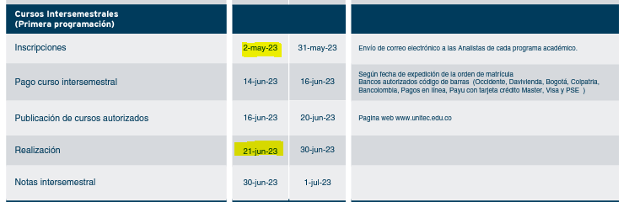
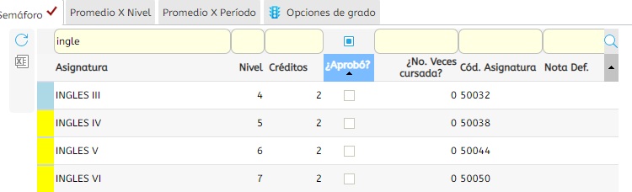
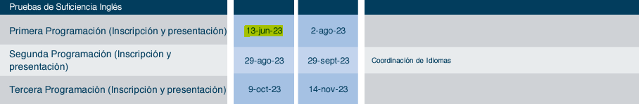
NIVEL IV $753.000

NIVEL V (Presentar en junio o inicios de julio) $135.000

Opción de grado (CPG) $2.274.000 Iniciar en Julio Y continuar con Nivel VI de inglés según indicación de la Universidad a como debo realizar el crédito faltante $?

